Vom elektromagnetischen Schwingkreis zum Hertz´schen Dipol

1. Funktion eines elektromagnetischen Schwingkreises
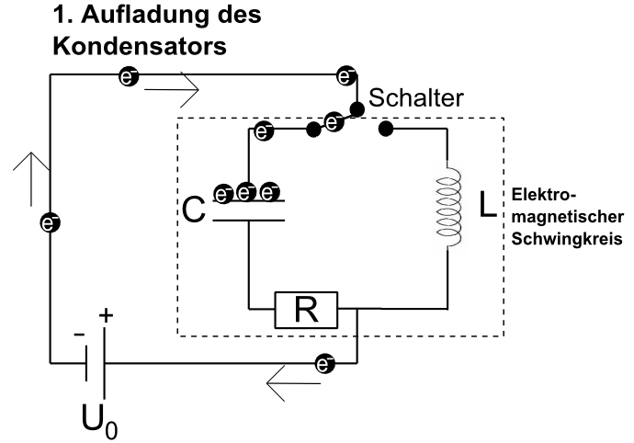
Phase 1: Aufladung des Kondensators
Durch Anliegen einer äußeren Spannung U₀ (durch das Netzgerät) lädt sich der Kondensator auf. Die obere Platte hat einen Elektronenüberschuss (Elektronen kommen vom Minuspol des Netzgerätes). Die untere Platte besitzt einen Elektronenmangel (Elektronen gehen zum Pluspol des Netzgerätes).

Phase 2 und 3: Schließen des elektromagnetischen Schwingkreises
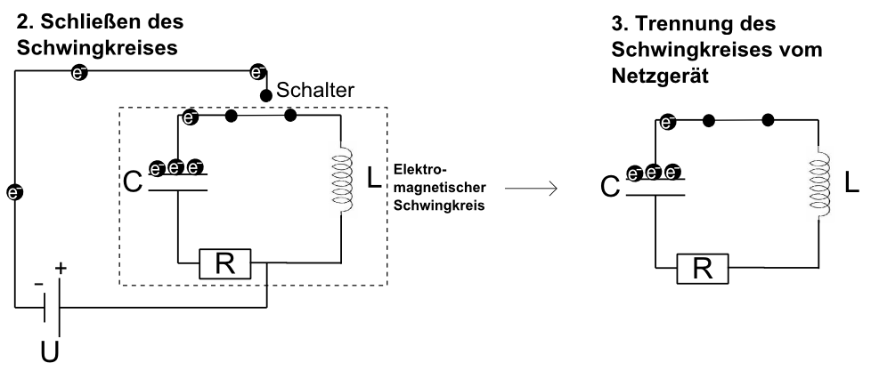
Der Schalter wird umgelegt und das Netzgerät vom elektromagnetischen Schwingkreis getrennt.

Phase 4: Entladung Kondensator
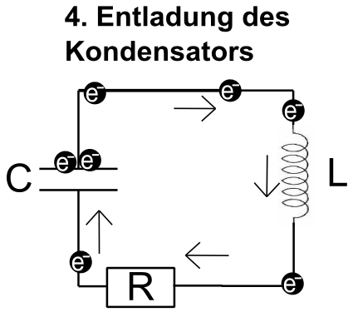

Die überzähligen Elektronen auf der oberen Kondensatorenplatte fließen durch die Spule L und den Widerstand R zur unteren Kondensatorplatte, die einen Elektronenmangel aufweist.

Phase 5: Entstehung eines Magnetfeldes um die Spule
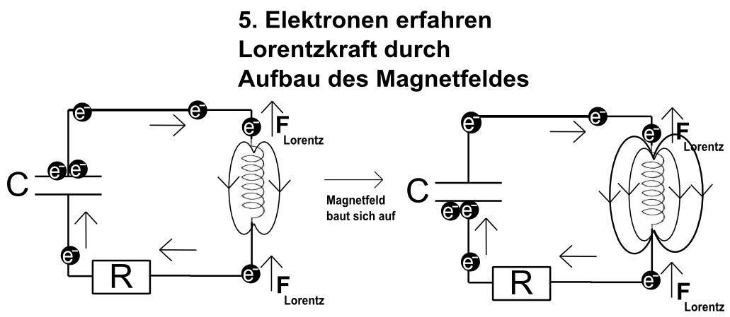
Bewegte Ladungen erzeugen ein Magnetfeld um den Leiter (Oersted-Experiment). Durch die Bewegung der Elektronen durch die Spule entsteht dort ein Magnetfeld, das dem Magnetfeld eines Stabmagneten ähnelt.
Verändert sich die Anzahl der Magnetfeldlinien, die einen elektrischen Leiter durchziehen, wirkt die Lorentzkraft F_{L} auf die Elektronen in diesem Leiter. Die Lorentzkraft zeigt in die entgegengesetzte Richtung des erzeugenden Magnetfeldes (Energieerhaltung). Dadurch wirkt auf die Elektronen in der Spule beim Aufbau des Magnetfeldes eine Lorentzkraft, die in Richtung der oberen Kondensatorenplatte zeigt.

Phase 6: Abbau des B-Feldes - Elektronen erfahren Lorentzkraft in entgegensetzte Richtung
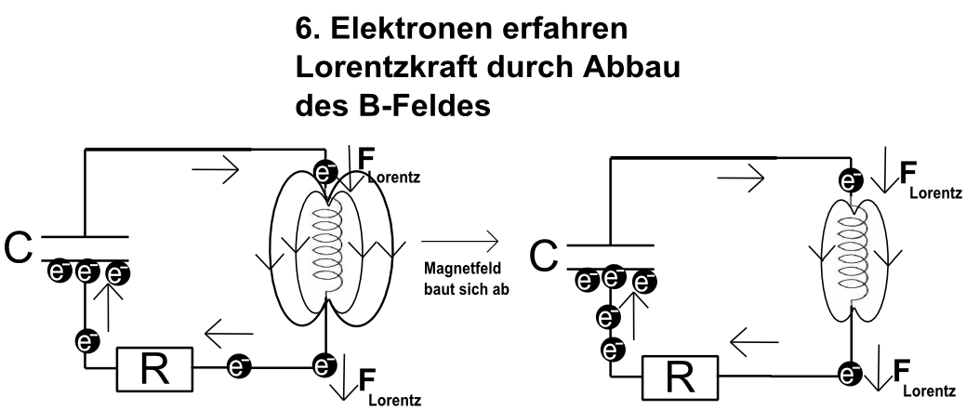
Je mehr Elektronen von der oberen auf die untere Kondensatorenplatte geflossen sind, desto geringer ist die Anziehung von der Platte und die Stromstärke wird schwächer. Dadurch verringert sich die Magnetfeldstärke an der Spule. Verringert sich die Anzahl der Magnetfeldlinien, die einen Leiter durchziehen, wirkt auf die Elektronen die Lorentzkraft und zwar in entgegengesetzter Richtung zur vorherigen Phase 5. Dadurch wird die untere Kondensatorenplatte mit einem Überschuss an Elektronen geladen und auf der oberen Platte besteht ein Elektronenmangel. Die Phase 4 beginnt von vorne (mit umgekehrter Richtung). Wie bei einer Schaukel auf dem Spielplatz, die einmal angeschubst wurde, fließen die Elektronen nun hin und her, bis die Reibung den Vorgang stoppt.
Wie kommt man nun von der Schaltung des elektrischen Schwingkreises, die aus einer Reihenschaltung von Ohm'schem Widerstand, Kondensator und Spule besteht, zu einer gerade gestreckten Antenne?
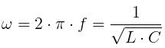
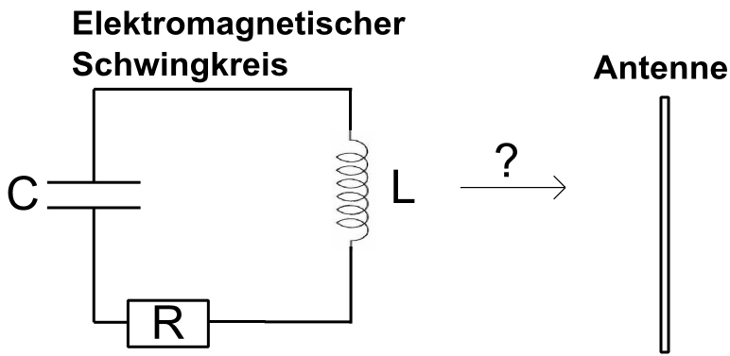
Ziel ist es, einen Schwingkreis für hohe Frequenzen zu optimieren. Die Formel für die Eigenfrequenz ω eines Schwingkreises lautet:
Damit die Frequenz größer wird, müssen C und L verringert werden.
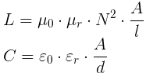
(µ₀ = magnet. Feldkonstante; µ_{r} =Permeabilitätszahl; N = Anzahl der Windungen; A = Spulen-Querschnittsfläche; l = Spulenlänge; ε₀ = elektr. Feldkonstante; ε_{r} = Permittivitätszahl; A = Plattenfläche; d = Plattenabstand)

1. Schritt
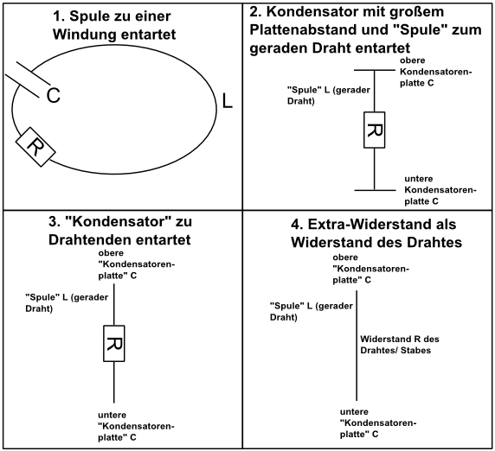
__________________________
__________________________
__________________________
__________________________
__________________________
2. Schritt
__________________________
__________________________
__________________________
__________________________
__________________________
3. Schritt
__________________________
__________________________
___________________________________________________________________
4. Schritt
___________________________________________________________________
___________________________________________________________________
___________________________________________________________________

